Приложение А – Техническое задание
АВТОНОМНАЯ НЕКОММЕРЧЕСКАЯ ОРГАНИЗАЦИЯ ПРОФЕССИОНАЛЬНАЯ ОБРАЗОВАТЕЛЬНАЯ ОРГАНИЗАЦИЯ МОСКОВСКИЙ МЕЖДУНАРОДНЫЙ КОЛЛЕДЖ ЦИФРОВЫХ ТЕХНОЛОГИЙ «АКАДЕМИЯ ТОП»

Техническое задание
ПРОГРАММНЫЙ КОМПЛЕКС «МЕНЕДЖЕР ЗАДАЧ»

Руководитель: | ______________________ | (А.А. Концевич)
 | (подпись, дата)
Студент: | ______________________ | (Д.А. Кудаев)
 | (подпись, дата)

Иркутск, 2026
1 Общие сведения
Документ представляет собой техническое задание на создание программного комплекса «Менеджер задач» (NovaStep), включающего Desktop-приложение и мобильное приложение. Система предназначена для организации личного и рабочего времени, учета задач и повышения общей продуктивности пользователей.
2 Назначение и цели создания системы
Назначение приложения состоит в автоматизации процесса планирования и контроля выполнения задач. Основная задача программного комплекса – снизить когнитивную нагрузку на пользователя, помогая ему структурировать дела, расставлять приоритеты и отслеживать статистику своей продуктивности. Система обеспечит надежное хранение данных в локальной базе и предоставит бесперебойный доступ к ним как со стационарного компьютера, так и с мобильного устройства.
3 Функциональные требования к системе
- Управление задачами:
  - Реализация полноценной работы с базой данных (CRUD-операции: создание, чтение, обновление, удаление задач).
  - Распределение задач по пользовательским группам (категориям) и цветовым тегам.
  - Возможность закрепления важных задач и отслеживание статусов выполнения (завершено/не завершено).
- Умный помощник и интерфейс:
- Реализация голосового ввода (Speech-to-Text) для быстрого создания заметок.
- Система геймификации и мотивации (похвала за закрытые задачи, напоминания о перерывах).
- Визуализация продуктивности и трекер настроения.
- Архитектура и безопасность:
- Строгое разделение слоев (UI, бизнес-логика, доступ к данным).
- Защита приложения ПИН-кодом при запуске.
- Валидация всех вводимых пользователем данных.
- Корректная обработка исключений (например, при отсутствии доступа к микрофону) в десктопном и мобильном приложениях.
- Хранение данных:
- Хранение данных в локальной реляционной БД (SQLite).
- Возможность резервного копирования (импорт и экспорт данных в формате JSON).
4 Этапы разработки
В таблице 1 представлены сроки и этапы разработки системы.
Таблица 1 – Сроки и этапы разработки системы
№ | Этап | Срок выполнения
1 | Разработка концепции | 2 недели
2 | Проектирование | 4 недели
3 | Разработка | 6 недель
4 | Тестирование | 2 недели
5 | Внедрение и запуск | 2 недели

Содержание

ВВЕДЕНИЕ 6
1 Анализ Инструментов разработки 8
1.1 Описание предметной области ПП 8
1.2 Анализ инструментальных средств разработки, используемых при реализации ПП 10
2 Выбор архитектуры решения 12
2.1 Обзор возможных архитектурных подходов 12
2.2 Выбор архитектуры и обоснование решения 14
3 Проектирование ПП 16
3.1 Структурная схема ПП 16
3.2 Функциональная схема ПП 19
3.3 Проектирование интерфейса 20
4 Проектирование базы данных 24

ВВЕДЕНИЕ
В наши дни, из-за высокого темпа жизни и непрерывного потока информации, людям всё сложнее удерживать в памяти все необходимые дела и обязанности. Однако вместе с тем возрастают требования к личной и профессиональной эффективности, вследствие чего повышается актуальность использования систем управления временем — менеджеров задач.
В первую очередь, менеджеры задач помогают структурировать хаос повседневных дел и снизить когнитивную нагрузку. Они позволяют пользователям перенести информацию из памяти на надежный цифровой носитель, что значительно снижает уровень стресса и помогает сфокусироваться на выполнении конкретной работы. Подобные системы позволяют расставлять приоритеты, отслеживать прогресс выполнения и не пропускать важные дедлайны.
Также специализированные приложения предоставляют пользователям возможность анализировать свою продуктивность, группировать дела по категориям и тегам, разбивать крупные цели на более мелкие и выполнимые шаги. Это помогает выработать полезные привычки и более грамотно распределять свое время в будущем.
Разрабатываемый программный комплекс «Менеджер задач» (NovaStep) позволяет автоматизировать процесс учета дел, предоставляя пользователям удобный кроссплатформенный инструмент (включающий Desktop- и Mobile-версии) для работы с задачами. Кроме того, данное приложение интегрирует элементы умного помощника, статистику продуктивности и трекер настроения, что обеспечивает высокую мотивацию пользователя при планировании личного и рабочего времени.
Выполнение данного итогового проекта направлено на интеграцию полученных знаний, демонстрацию навыков UML-проектирования, владения принципами объектно-ориентированного программирования (ООП), паттернами проектирования и тестированием программного обеспечения, а также на реализацию полноценного, логически завершенного программного продукта.

Анализ Инструментов разработки

Описание предметной области ПП
Менеджер задач (Task Manager) предназначен для организации рабочего процесса, управления личным временем и контроля за выполнением ежедневных поручений. Пользователями таких систем выступают люди, стремящиеся повысить свою личную эффективность, структурировать хаос повседневных дел и снизить когнитивную нагрузку.
Задачи в системе создаются, редактируются, а после выполнения помечаются соответствующим статусом. При этом важно иметь возможность группировать их по категориям, устанавливать цветовые метки (теги) и получать аналитику своей продуктивности.
Среди плюсов использования программного комплекса «Менеджер задач» можно отметить следующие:
- Пользователь получает четкую визуальную картину своих обязанностей на день или неделю, что позволяет эффективнее распределять ресурсы.
- Снижается риск забыть о важном деле, так как все данные надежно хранятся в локальной базе данных системы.
- Удобство: благодаря кроссплатформенности, доступ к списку дел и аналитике возможен как с рабочего компьютера (Desktop), так и со смартфона (Mobile) в любое удобное время.
- Встроенная система мотивации и трекер настроения помогают поддерживать эмоциональный фон и избегать выгорания при выполнении рутинных задач.
В соответствии с предметной областью программного комплекса можно выделить базовые сущности проектируемого приложения:
- Пользователь. Атрибуты пользователя – Код пользователя, Имя, Настройки темы, ПИН-код, Флаг уведомлений.
- Задача. Атрибуты задачи – Код задачи, Название, Описание, Дата создания, Статус выполнения, Статус закрепления, Код группы.
- Группа. Атрибуты группы – Код группы, Название, Цвет.
- Тег. Атрибуты тега – Код тега, Название, Цвет.
- Запись настроения. Атрибуты записи – Код записи, Дата, Оценка настроения, Оценка готовности к работе.
Система создается для обслуживания следующих групп пользователей:
- Пользователей (имеют полный доступ к созданию задач и аналитике через мобильное и десктопное приложение).
- Администраторов (имеют доступ к расширенным настройкам среды через Desktop-приложение).
- Функциональные возможности:
- Ведение БД (запись, чтение, модификация и удаление задач, групп и тегов).
- Обеспечение логической непротиворечивости БД (нормализация до 3НФ).
- Построение графиков и отчетов на основе данных пользователя.
- Готовые запросы:
- Получение списка невыполненных задач пользователя на текущий день с учетом выбранной группы.
- Получение статистики завершенных задач и среднего показателя настроения за прошедший месяц.

Анализ инструментальных средств разработки, используемых при реализации ПП
Для разработки кроссплатформенного приложения можно использовать различные инструментальные средства разработки и языки программирования.
В таблице 1 представлено сравнение языков программирования для реализации логики.
Таблица 1 — Сравнение языков программирования для разработки приложения
Характеристика/язык | Dart | C# | JavaScript
Строгая типизация и ООП | + | + | -
Обширная документация | + | + | +
Оптимизация под мобильные устройства (AOT-компиляция) | + | - | -
Исходя из таблицы 1, для разработки приложения был выбран язык Dart.
В таблице 2 представлено сравнение фреймворков для разработки кроссплатформенного пользовательского интерфейса.
Таблица 2 — Сравнение фреймворков (UI)
Характеристика/ фреймворк | Flutter | WPF | React Native
Единая кодовая база для Desktop и Mobile | + | - | +
Высокая скорость рендеринга (Canvas) | + | - | -
Наличие встроенной поддержки паттерна State Management | + | + | -
Исходя из таблицы 2, для реализации визуальной части (UI) был выбран фреймворк Flutter.
В таблице 3 представлено сравнение систем управления базами данных (СУБД) для локального хранения информации.
Таблица 3 — Сравнение СУБД
Характеристика/СУБД | SQLite | PostgreSQL | MariaDB
Локальное хранение без сервера (Zero-configuration) | + | - | -
Скорость работы на мобильных устройствах | + | - | -
Поддержка реляционных связей (Foreign Keys) | + | + | +
Исходя из таблицы 3, в качестве СУБД была выбрана SQLite, так как она идеально подходит для изолированного и быстрого хранения данных пользователя прямо на устройстве без необходимости настройки внешнего сервера.

Выбор архитектуры решения

Обзор возможных архитектурных подходов
В современной разработке кроссплатформенных мобильных и десктопных приложений применяются различные архитектурные подходы. Наиболее распространёнными являются:трёхуровневая архитектура с разделением на клиентскую часть, серверную часть и базу данных:
- Монолитная архитектура, где логика работы с данными (БД) и отображение интерфейса (UI) жестко связаны внутри одних и тех же компонентов (экранов).
- MVC (Model-View-Controller) — классический паттерн разделения данных, пользовательского интерфейса и управляющей логики.
- Многослойная архитектура (Layered Architecture) с использованием паттернов управления состоянием (State Management), где приложение строго разделяется на независимые слои: пользовательский интерфейс (UI), бизнес-логику (Domain/Logic) и доступ к данным (Data).
Для проекта программного комплекса «Менеджер задач» (NovaStep) целесообразно использовать многослойную архитектуру, так как это позволяет:
- обеспечить строгую изоляцию бизнес-логики от пользовательского интерфейса;
- реализовать реактивное обновление экранов при изменении данных;
- упростить процесс модульного тестирования (Unit-тестирования) отдельных сервисов;
- использовать уже изученные технологии (Dart, Flutter, SQLite) максимально эффективно.

Выбор архитектуры и обоснование решения
В соответствии с требованиями предметной области и выбранными инструментальными средствами (Flutter, Dart, SQLite) для программного комплекса «Менеджер задач» предлагается следующая архитектура, состоящая из четырех логических уровней:
1. Уровень пользовательского интерфейса (Presentation / UI Layer) Реализуется с помощью системы виджетов фреймворка Flutter.
Включает:
- Главный экран со списком задач, умным поиском и фильтрацией по группам.
- Экран редактора (NoteEditorScreen) с поддержкой голосового ввода.
- Экран настроек (SettingsScreen) для персонализации интерфейса и экспорта данных.
- Экран блокировки (PinLockScreen) для обеспечения безопасности при входе.
2. Уровень бизнес-логики (Business Logic / State Management Layer) Выполняется на языке Dart с использованием паттерна Observer (реализованного через пакет Provider и ChangeNotifier).
Реализует:
- Класс TaskProvider, отвечающий за обработку CRUD-операций, расчет статистики продуктивности и фильтрацию списков.
- Класс SettingsProvider, отвечающий за смену тем оформления, управление ПИН-кодом и уведомлениями.
- Класс PraiseManager, инкапсулирующий логику работы умного помощника и геймификации.
3. Уровень доступа к данным (Data Access Layer) Выступает связующим звеном между бизнес-логикой и локальным хранилищем. Включает:
- Класс DatabaseHelper (реализованный через паттерн Singleton), который инкапсулирует прямые SQL-запросы к базе данных (insert, update, delete, query).
- Механизмы экспорта и импорта данных в формате JSON.
4. Уровень базы данных (Database Layer) Основан на локальной встраиваемой СУБД SQLite. Содержит таблицы сущностей: tasks (Задачи), groups (Группы), tags (Теги), task_tags (связующая таблица), mood_logs (Записи настроения).
Такая архитектура позволяет:
- обеспечить автономность (offline-first) — приложение не зависит от подключения к интернету и хранит все данные локально;
- обеспечить масштабируемость — благодаря жесткому разделению слоев, добавление нового функционала (например, синхронизации с облаком в будущем) не потребует переписывания UI-кода;
- легко реализовать ключевые паттерны проектирования (Singleton, Observer), требуемые в рамках технического задания.

Проектирование ПП

Структурная схема ПП
Одним из важнейших этапов разработки программного продукта является этап проектирования. Проектирование программного продукта – это процесс создания спецификации для разработки, позволяющий сформировать концепцию, разработать архитектуру, создать модель данных и спроектировать пользовательский интерфейс.
Первым пунктом проектирования является разработка Use Case диаграммы. Use Case (вариант использования) – это описание последовательности действий, которые выполняют система и актер для достижения определенной цели. На рисунке 1 представлена Use Case диаграмма для программного комплекса «Менеджер задач».
После запуска приложения (и успешного ввода ПИН-кода, если функция активирована), Пользователь получает доступ к главному экрану, где может просматривать задачи, фильтровать их по группам и отслеживать свою продуктивность. Пользователь имеет возможность создавать новые задачи (в том числе с помощью голосового ввода), редактировать их, удалять в корзину и отмечать выполненными. В отдельном модуле настроек пользователь может экспортировать данные, менять тему оформления и управлять параметрами безопасности.
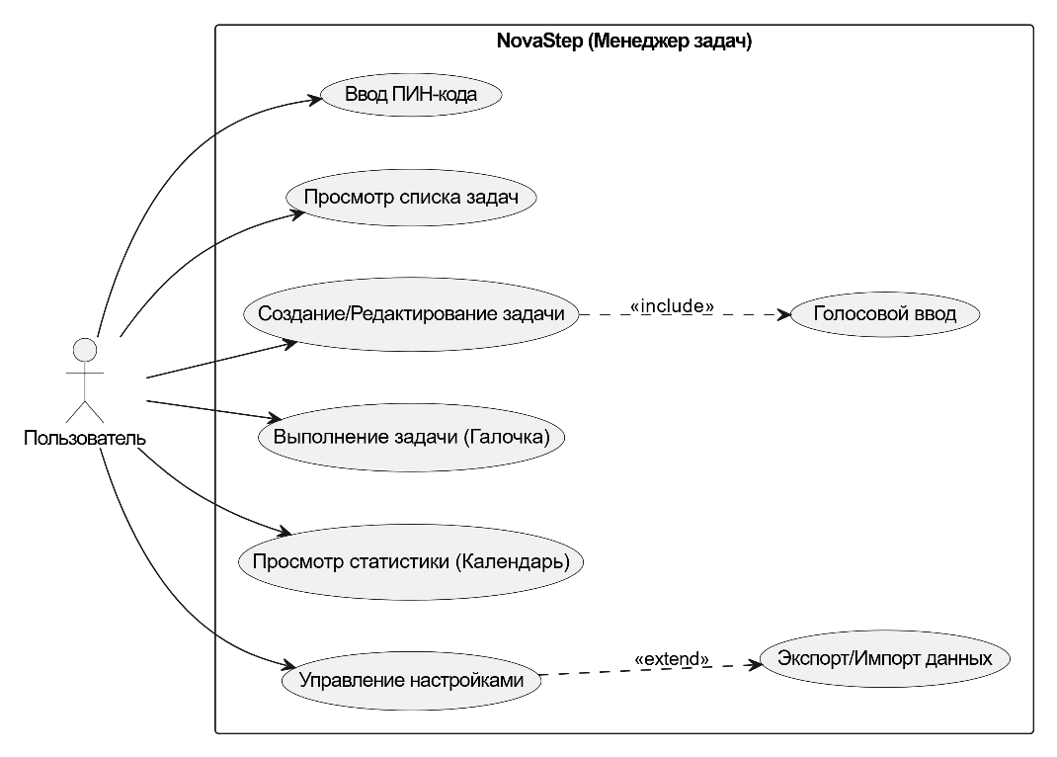
Рисунок 1 – Диаграмма Uses CASE
Следующим пунктом идёт диаграмма деятельности, которая описывает последовательность действий для достижения определенной цели в рамках работы приложения. Она помогает визуализировать и анализировать поток управления в системе. На рисунке 2 представлена диаграмма деятельности, описывающая базовый сценарий создания и выполнения задачи в NovaStep.
Процесс начинается с инициализации приложения и проверки ПИН-кода. После успешного входа система загружает данные из локальной БД и выводит список задач. Пользователь переходит в редактор, вводит данные (текстом или голосом) и сохраняет задачу. При нажатии на чекбокс выполнения, система обновляет статус задачи в базе данных и параллельно вызывает модуль геймификации (PraiseManager), который выводит на экран мотивирующее сообщение.
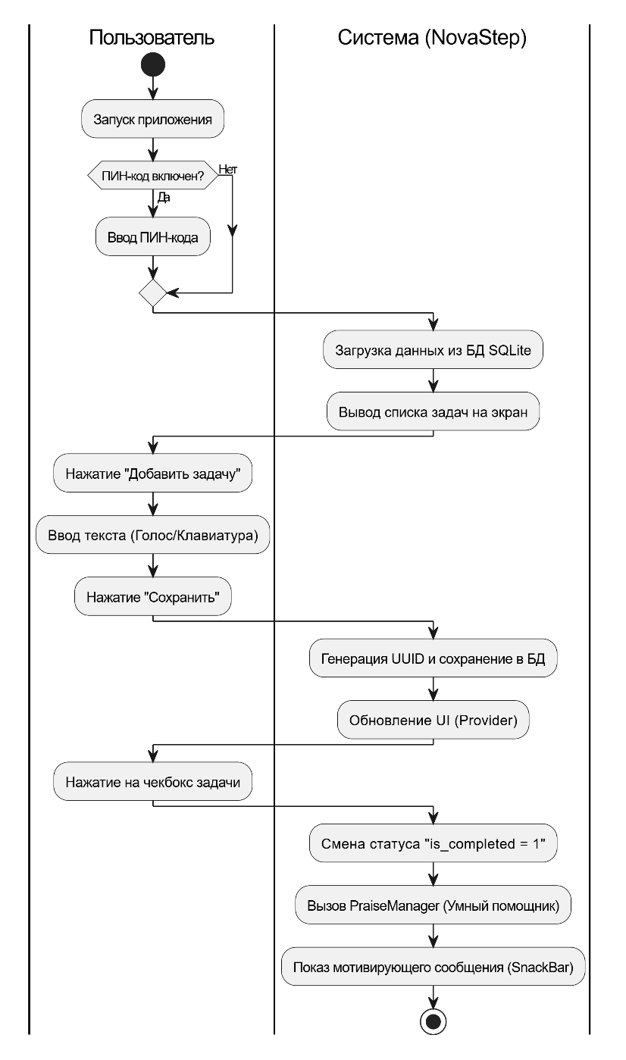
Рисунок 2 – Диаграмма деятельности

Функциональная схема ПП
Функциональная схема программного продукта нужна для того, чтобы наглядно представить основные модули и зависимости между ними. Диаграмма классов — это графическое представление структуры системы, описывающее классы, их атрибуты, методы и отношения между ними .
На рисунке 3 представлена диаграмма классов бизнес-логики и доступа к данным приложения NovaStep. Она демонстрирует реализацию паттерна Observer через классы TaskProvider и SettingsProvider, а также паттерна Singleton для класса DatabaseHelper, который отвечает за взаимодействие с локальной СУБД SQLite.
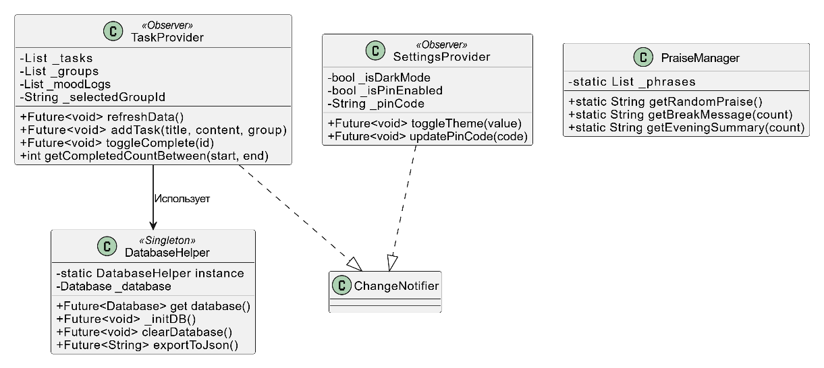
Рисунок 3 – Диаграмма классов

Проектирование интерфейса
Проектирование интерфейса программного продукта – это процесс создания эффективных и удобных взаимодействий между пользователем и программным обеспечением. Современный дизайн приложения NovaStep выполнен в стиле Glassmorphism (эффект матового стекла), что обеспечивает визуальную легкость интерфейса и соответствие современным гайдлайнам мобильных и десктопных операционных систем.
Ключевыми экранами приложения являются:
  - Главный экран (HomeScreen): Содержит список задач, панель фильтрации по группам, кнопку вызова бокового меню и плавающую кнопку добавления новой задачи.
  - Экран редактора (NoteEditorScreen): Предоставляет минималистичный интерфейс для ввода заголовка и описания с кнопкой активации голосового ввода (Speech-to-Text).
  - Экран настроек (SettingsScreen): Позволяет управлять параметрами безопасности (ПИН-код), интерфейса (размытие, тема) и резервного копирования данных.
  - Экран блокировки (PinLockScreen): Встречает пользователя при запуске приложения, обеспечивая безопасность конфиденциальных данных.
На рисунках 4, 5, 6 представлены итоговые экранные формы разработанного приложения.
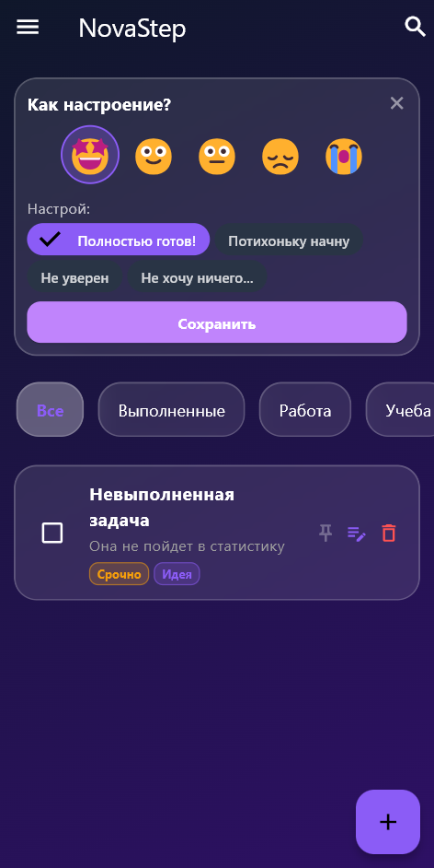
Рисунок 4 – Главный экран со списком задач
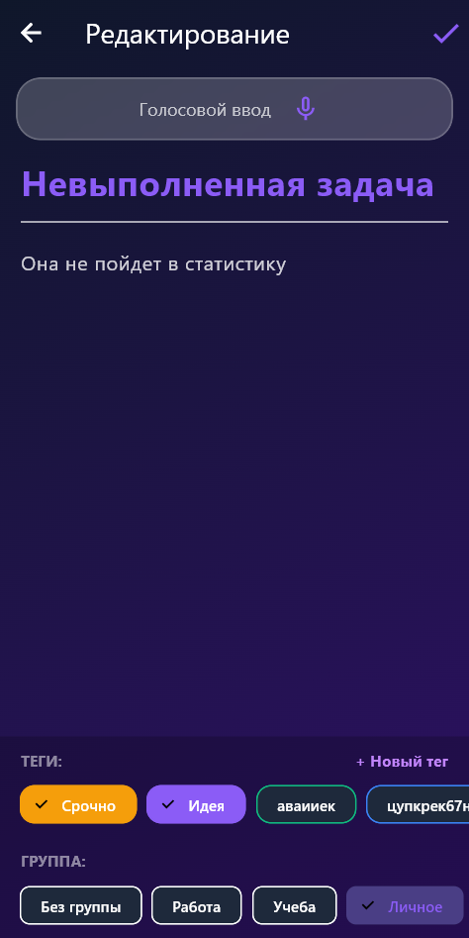
Рисунок 5 – Экран редактирования задачи и голосового ввода
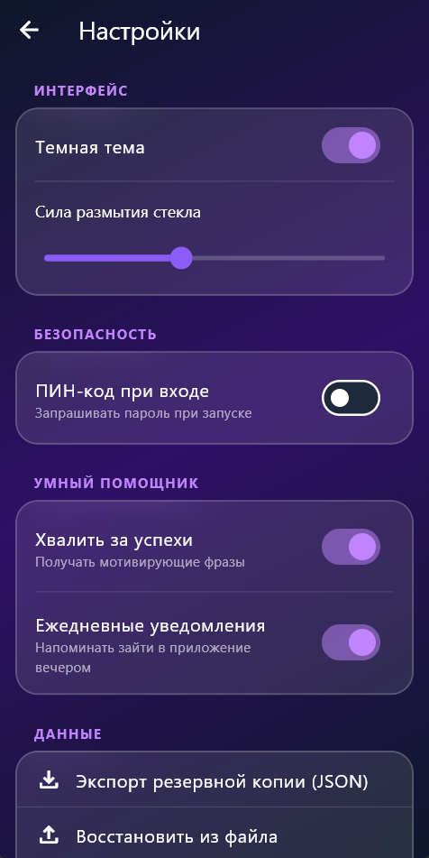
Рисунок 6 – Экран настроек приложения

Проектирование базы данных
Проектирование базы данных – это процесс создания схемы базы данных, которая определяет структуру данных, их взаимосвязь и правила работы с ними. Целью проектирования локальной базы данных программного комплекса «Менеджер задач» (NovaStep) является создание эффективной, автономной и удобной системы хранения данных на устройстве пользователя.
Инфологическая модель базы данных представляет собой описание структуры и содержания данных, а также связей между ними на концептуальном уровне.
На рисунке 7 представлена инфологическая модель базы данных для приложения NovaStep. В ней отражены основные объекты: Задачи, Группы, Теги и Записи настроения, а также логические связи между ними.
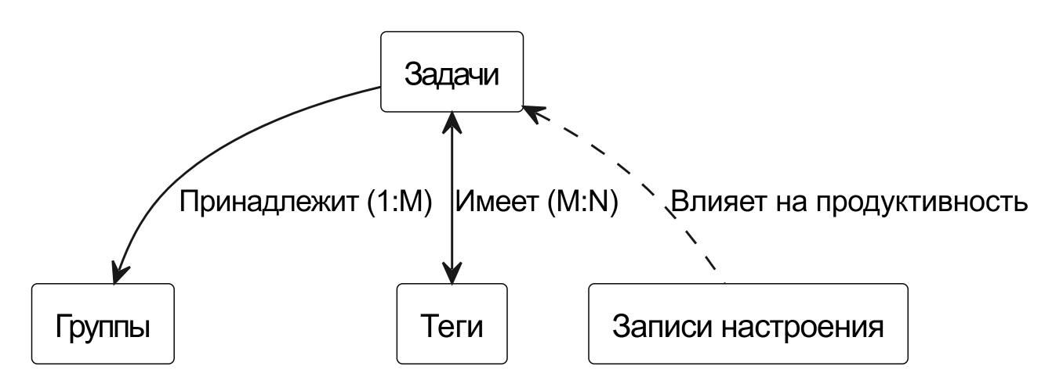
Рисунок 7 – Инфологическая модель базы данных
ER (Entity-Relationship) модель базы данных – это графический способ описания структуры данных, который представляет собой набор сущностей и связей между ними.
На рисунке 8 представлена ER-модель локальной базы данных SQLite для разработанного приложения.
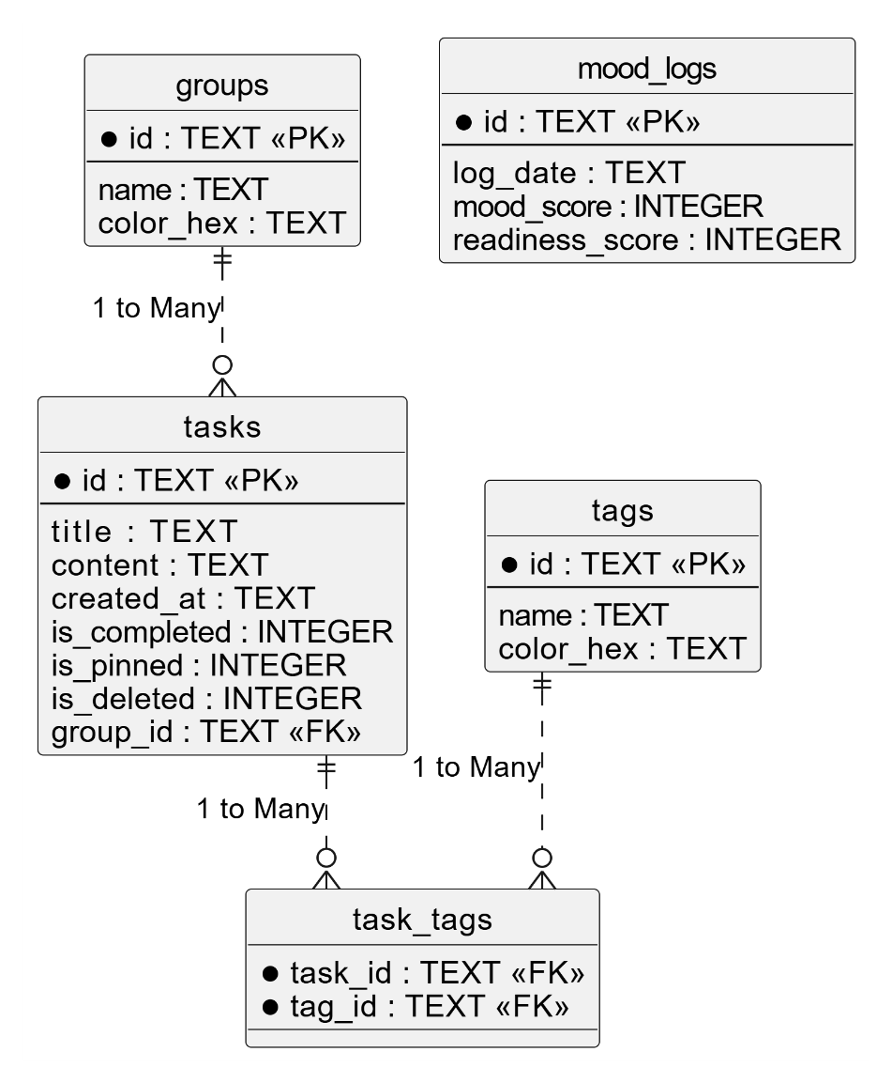
Рисунок 8 – ER модель базы данных
Всего она содержит 5 таблиц:
Таблица «tasks» (Задачи) предназначена для хранения информации о созданных делах:
- id (уникальный идентификатор UUID);
- title (заголовок задачи);
- content (текстовое описание);
- created_at (дата и время создания);
- is_completed (статус выполнения: 0 или 1);
- is_pinned (статус закрепления: 0 или 1);
- is_deleted (флаг нахождения в корзине: 0 или 1);
- group_id (идентификатор группы — внешний ключ).
Таблица «groups» (Группы) хранит категории для сортировки задач:
- id (уникальный идентификатор);
- name (название группы);
- color_hex (HEX-код цвета группы).
- Таблица «tags» (Теги) содержит список доступных цветовых меток:
- id (уникальный идентификатор);
- name (название тега);
- color_hex (HEX-код цвета тега).
Таблица «task_tags» (Связующая таблица) реализует связь «Многие-ко-многим» между задачами и тегами:
- task_id (идентификатор задачи);
- tag_id (идентификатор тега).
Таблица «mood_logs» (Записи настроения) хранит данные дневника состояний пользователя для вывода статистики:
- id (уникальный идентификатор);
- log_date (дата записи);
- mood_score (оценка настроения);
- readiness_score (оценка готовности к работе).
Сама база данных была доведена до третьей нормальной формы (3НФ). Нормальная форма – это свойство отношения в реляционной модели данных, характеризующее его с точки зрения избыточности.
При нормализации в первую нормальную форму (1НФ) были соблюдены условия атомарности данных. Каждое поле (например, заголовок или цвет) содержит только одно значение.
Для нормализации во вторую нормальную форму (2НФ) таблицы были связаны между собой с помощью внешних ключей (group_id), чтобы исключить дублирование данных. Названия групп не хранятся внутри самих задач, что позволяет изменять имя группы в одном месте без обновления десятков связанных записей.
Для приведения к третьей нормальной форме (3НФ) было устранено наличие неключевых атрибутов, зависящих от других неключевых атрибутов. Кроме того, для разрешения сложной связи «Многие-ко-многим» (одна задача может иметь несколько тегов, а один тег принадлежать разным задачам) была введена промежуточная таблица «task_tags». Это полностью устранило избыточность данных и предотвратило логические аномалии при удалении или добавлении меток.
Таким образом, спроектированная схема обеспечивает надежное хранение данных, высокую скорость выполнения SQL-запросов и соответствует всем правилам построения реляционных баз данных.

